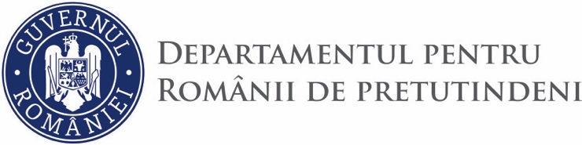

Comunicat de Presă

Forumul German Român Stuttgart
desfășoară proiectul „Consolidarea și extinderea activității Asociației în 2023“

Asociația Forumul German Român din Stuttgart desfășoară, în perioada 1 ianuarie – 31 decembrie 2023, proiectul "Consolidarea și Dezvoltarea Activității Asociației în 2023", finanțat de Departamentul pentru Românii de Pretutindeni cu suma de 251.022 RON (51.229 EUR

Prin eforturi comune și o echipă dedicată, proiectul își propune să atingă următoarele obiective majore:

- Organizarea a cel puțin 12 evenimente culturale pe an, incluzând spectacole de teatru, participarea la manifestări interculturale și sesiuni informative pentru diferite categorii de vârstă din comunitatea românească.
- Distribuirea a 800 de bilete gratuite pentru copii și 400 de bilete pentru seniori la diverse evenimente culturale, consolidând astfel legăturile și angajamentul față de aceste două categorii importante ale comunității.
- Dezvoltarea unui nucleu activ de acțiune prin creșterea echipei de voluntari de la 36 la 60 de persoane
- Promovarea Imaginii României prin articiparea activă la evenimente majore precum Sommerfestival der Kulturen 2023, atrăgând atenția asupra culturii, tradițiilor și valorilor românești.
- Înființarea unui ansamblu de dansuri populare, pentru adulți și copii, pentru a păstra și promova frumusețea tradițiilor noastre.
- Continuarea colaborării strânse cu organizațiile partenere, inclusiv Ibera și Vij Stuttgart, pentru a oferi suport și consiliere membrilor comunității în diverse domenii.

Pentru mai multe informații și actualizări privind proiectul, vă invităm să urmăriți pagina noastră oficială de Facebook și site-ul web.

Stuttgart, 15 iunie 2023

